ИНСТРУКЦИЯ ПО УСТАНОВКЕ ПРИЛОЖЕНИЯ.

На диске находиться папка под названием ai-business-assistant
- Зайдите в данную папку(ai-business-assistant) и вы увидите перед собой множество папок вам нужно будет найти приложение Ai-business-assistant.exe
- После чего нажмите дважды на левую кнопку мыши для запуска установки.
- 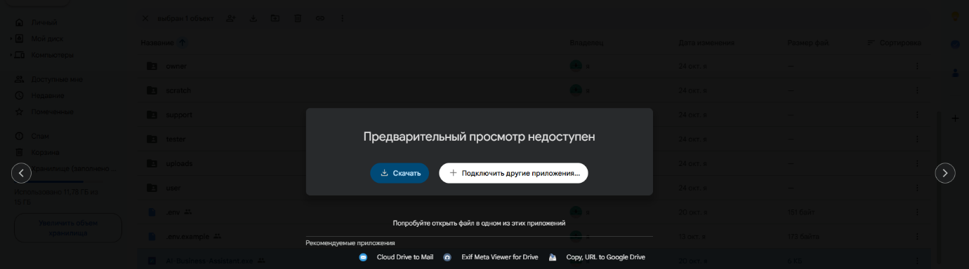
- Важный момент у вас выйдет уведомление о возможном вирусе, не переживайте в файлах вируса нету, Нажмите всё равно скачать.
- Если у вас в гугл Хром отключена защита сайтов гугл вам может прислать уведомление о защите, Просто нажмите на скачать непроверенный файл.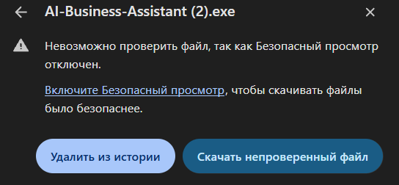
- Windows в 30% может выслать вам уведомление от фильтра Нажмите кнопку Подробнее.
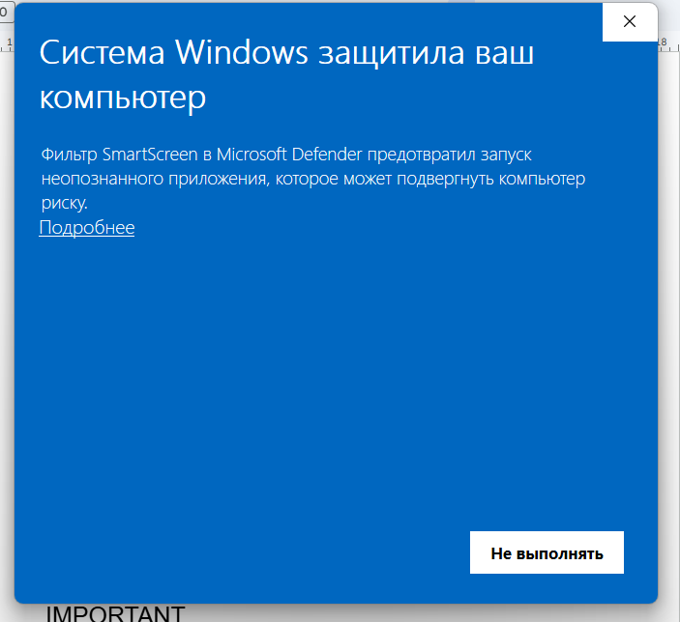

- После чего нажмите выполнить в любом случае.
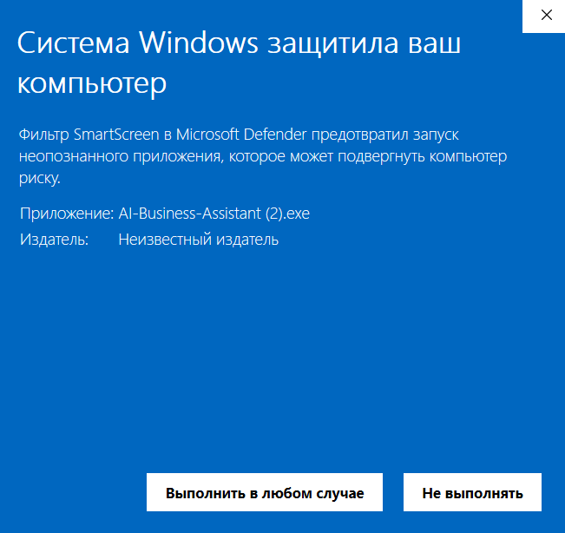
- После чего у вас на рабочем столе появиться приложение
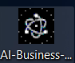

ИНСТРУКЦИЯ ДЛЯ ПОДКЛЮЧЕНИЯ ПОЧТЫ.

🔴 1. Если у вас GMAIL (Google)
Для создания пароля приложения в Google обязательно должна быть включена 2-этапная аутентификация (подтверждение по телефону).
- Перейдите по прямой ссылке в настройки безопасности Google:
👉 https://myaccount.google.com/security
- Убедитесь, что пункт «2-этапная аутентификация» включен (если выключен — включите его, привязав номер телефона).
- Далее откройте страницу паролей приложений:
👉 https://myaccount.google.com/apppasswords
(или в поиске сверху на странице аккаунта Google введите: Пароли приложений).
- Введите название приложения, например: AI Assistant или Мой сайт.
- Нажмите кнопку «Создать».
- Google покажет желтое окно с 16-значным паролем из букв (например: abcd efgh ijkl mnop).
- Скопируйте этот пароль (можно без пробелов) и вставьте его в поле «Пароль приложения» на нашем сайте.

🟡 2. Если у вас ЯНДЕКС (Yandex)
- Перейдите в управление Яндекс ID:
👉 https://id.yandex.ru/security
- Прокрутите страницу до блока «Пароли и авторизация» и найдите раздел «Пароли приложений» (или нажмите ссылку: https://id.yandex.ru/security/app-passwords).
- Нажмите «Создать новый пароль».
- В типе приложения выберите «Почта» (или IMAP/SMTP).
- Придумайте название, например: Бизнес Ассистент.
- Нажмите «Создать» (Яндекс может попросить подтвердить действие кодом из СМС).
- Яндекс покажет сгенерированный пароль. Скопируйте его и вставьте на сайте.

🔵 3. Если у вас MAIL.RU
- Откройте страницу безопасности Mail.ru:
👉 https://account.mail.ru/user/security
- Найдите раздел «Пароли для внешних приложений» (или перейдите по прямой ссылке: https://account.mail.ru/user/security/apps).
- Нажмите кнопку «Добавить» (или «Создать пароль»).
- Введите название, например: Почта на сайте, и нажмите «Продолжить».
- Введите текущий пароль от аккаунта Mail.ru или код из СМС для подтверждения.
- Сервис выдаст готовый пароль. Скопируйте его и используйте для подключения.

Что делать дальше:
- Зайдите на сайте в раздел «Почта (Webmail)» (в левом меню).
- Нажмите «+ Подключить ящик».
- Введите свой Email.
- В поле «Пароль приложения» вставьте скопированный 16-значный пароль.
- Нажмите «Проверить и подключить» — ящик сразу подключится, и загрузятся все входящие письма!

